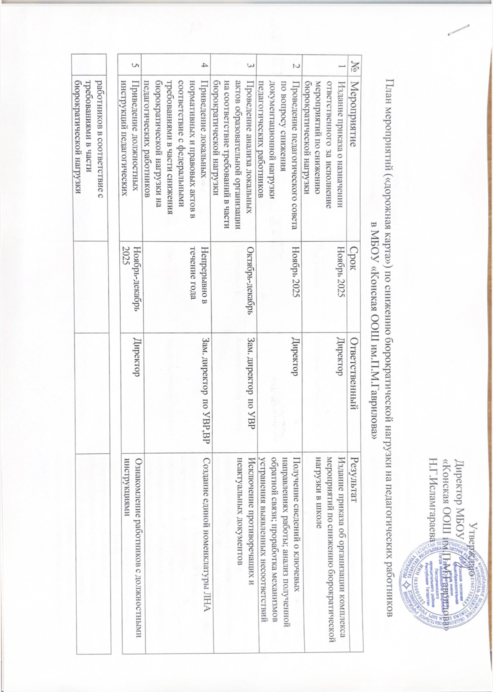
Утверждаю Директор МБОУ
«Конская ООШ им.П.М.Гаврилова» Н.Г.Исламгараева

План мероприятий («дорожная карта») по снижению бюрократической нагрузки на педагогических работников в МБОУ «Конская ООШ им.П.М.Гаврилова»

№ | Мероприятие | Срок | Ответственный | Результат
1 | Издание приказа о назначении ответственного за исполнение  мероприятий по снижению бюрократической нагрузки | Ноябрь 2025 | Директор | Издание приказа об организации комплекса мероприятий по снижению бюрократической нагрузки в школе
2 | Проведение педагогического совета по вопросу снижения  документационной нагрузки педагогических работников | Ноябрь 2025 | Директор | Получение сведений о ключевых  направлениях работы; анализ полученной  обратной связи; проработка механизмов устранения выявленных несоответствий
3 | Проведение анализа локальных актов образовательной организации  на соответствие требований в части бюрократической нагрузки | Октябрь-декабрь | Зам. директор по УВР | Исключение противоречащих и неактуальных документов
4 | Приведение локальных  нормативных и правовых актов в соответствие с федеральными  требованиями в части снижения бюрократической нагрузки на педагогических работников | Непрерывно в течение года | Зам. директор по УВР,ВР | Создание единой номенклатуры ЛНА
5 | Приведение должностных инструкций педагогических | Ноябрь-декабрь  2025 | Директор | Ознакомление работников с должностными инструкциями

работников в соответствие с требованиями в части
бюрократической нагрузки

6 | Исключение незапланированных поручений и обязанностей, а также поручений, не связанных с  непосредственным решением педагогических задач | Постоянно | Администрация школы | Осуществление своевременного внутришкольного контроля. Принятие  эффективных решений путем выстраивания  эффективного взаимодействия сотрудников и администрации. Согласованная работа администрации школы с вышестоящими  органами, осуществляющими контроль в сфере образования.
7 | Внедрение информационных технологий в документооборот для обеспечения делопроизводства | Постоянно | Администрация школы | Использование официальных групп в гос. мессенджере MAX, организация общих  учебных чатов учащихся и родителей с целью доведения информации до заинтересованных лиц напрямую. Использование возможностей нейросетей, онлайн документов и  автоматизированных сервисов.
8 | Замещение документов на бумажном носителе на электронную форму | Постоянно | Администрация школы | Организация сбора сведений  преимущественно посредством электронных документов в отечественных сервисах.
9 | Исключение дублирования документов на бумажном и  электронном носителе | Постоянно | Администрация школы | Проведение анализа запросов и отчетов как внутренних, так и внешних. Отказ от  неактуальных форм отчетов
10 | Правовое просвещение работников образовательной организации | Постоянно | Администрация школы | Включение вопросов о снижении  бюрократической нагрузки в обсуждение на педагогических советах и рабочих  совещаниях. Ознакомление с деятельностью Минпросвещения по вопросу снижения бюрократической нагрузки на  педагогических работников в  общеобразовательных организациях. Трансляция опыта на совещаниях и семинарах. Изучение опыта других  образовательных организаций по данному направлению.

